ГОСУДАРСТВЕННОЕ СОБРАНИЕ  (ИЛ ТУМЭН)  РЕСПУБЛИКИ САХА (ЯКУТИЯ) | 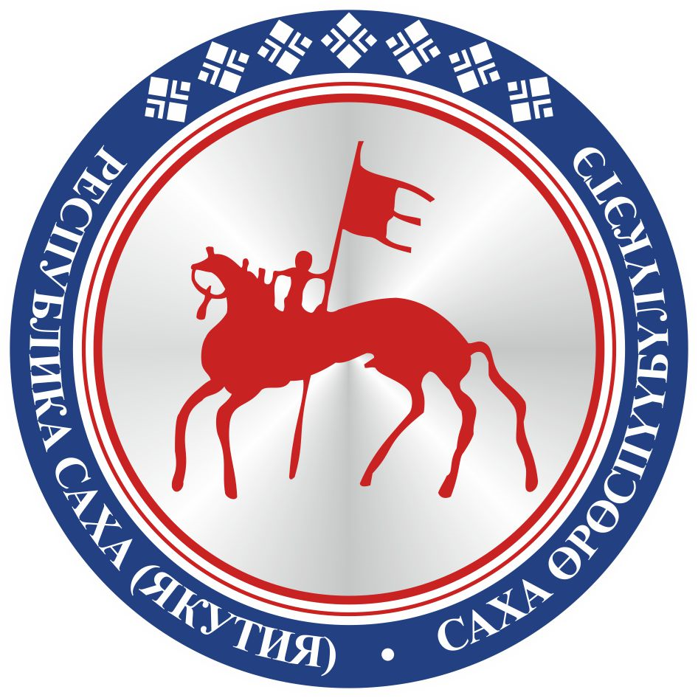 | САХА ЈРЈСПҐҐБҐЛҐКЭТИН  ИЛ ТYMЭНЭ
П О С Т А Н О В Л Е Н И Е |  | У У Р А А Х

О Законе Республики Саха (Якутия) «Об утверждении отчета
об исполнении бюджета Территориального фонда обязательного медицинского страхования Республики Саха (Якутия) за 2018 год»

Государственное Собрание (Ил Тумэн) Республики Саха (Якутия) п о с т а н о в л я е т:
1. Принять Закон Республики Саха (Якутия) «Об утверждении отчета об исполнении бюджета Территориального фонда обязательного медицинского страхования Республики Саха (Якутия) за 2018 год» и направить его для подписания и обнародования Главе Республики Саха (Якутия).
2. Правительству Республики Саха (Якутия) (В.В.Солодов) принять к исполнению предложения Счетной палаты Республики Саха (Якутия) по итогам внешней проверки годового отчета об исполнении бюджета Территориального фонда обязательного медицинского страхования Республики Саха (Якутия) за 2018 год.
3. Опубликовать настоящее постановление в республиканских газетах «Якутия», «Саха сирэ» и «Ил Тумэн».
4. Настоящее постановление вступает в силу с момента его принятия.

Председатель Государственного Собрания
(Ил Тумэн) Республики Саха (Якутия) П.ГОГОЛЕВ

г.Якутск, 18 июня 2019 года
З № 194-VI

